

**SANRIO CELEBRA 60 AÑOS Y RESCATA SUS PRINCIPALES VALORES PARA GENERAR SONRISAS**

*En tiempos de pandemia, es importante destacar los principios fundamentales para que las personas puedan tener buenos sentimientos cuando ven la belleza en las cosas pequeñas.*

Sanrio, la compañía japonesa que creó el personaje **Hello Kitty**, celebra 60 años de gran originalidad y creatividad este 2020. Creado por Shintaro Tsuji, un hombre de negocios que hasta hace poco estaba a cargo de los negocios y forma parte de la junta directiva, la multinacional ahora está dirigida por su nieto, Tomokuni Tsuji. Su origen está directamente relacionado con los valores y principios practicados por su fundador, quien cree en un mundo donde las personas pueden vivir en paz, armonía y encontrar alegría y esperanza en las pequeñas cosas de la vida diaria, tales como la belleza de una flor, la canción de un pájaro o la compañía de una mascota.

**Sanrio** fue creada con la intención de alegrar a los japoneses que atravesaban un período de fragilidad después de la Segunda Guerra Mundial. Fue el 10 de agosto de 1960, en la región metropolitana de Tokio, que Sanrio abrió sus puertas con personajes que encantan, alegran y promueven la amistad con el lema **"*Small Gift, Big Smile*"**, que se traduce como “con un pequeño regalo puedes cautivar una gran sonrisa”. *“En este año de celebrar el 60 aniversario de Sanrio, el mundo se sorprendió por una pandemia que trajo tiempos difíciles para muchas personas. Por eso, consideramos importante rescatar los valores de la compañía para traer alegría y buenos sentimientos en este momento”,* comenta Renata Pereto, gerente de marketing de Sanrio Brasil*.*

Por lo tanto, para reforzar aún más estos conceptos, la compañía desarrolló la campaña **“Sonríe y haz sonreír al mundo”**, que contará con acciones digitales, sociales y el lanzamiento de productos conmemorativos. *“Queremos alentar a las personas a ver el valor de la amistad y vivir con amor y respeto, principios fundamentales de Sanrio. A través de nuestro lema "Small Gift, Big Smile" pudimos demostrar que el acto de dar significa una muestra de afecto. Además, estamos muy contentos de saber que nuestros personajes han traído alegría y sonrisas en todo el mundo”*, agrega.

La campaña Sanrio 60 años comienza el 10 de agosto, la misma fecha de su fundación, y se llevará a cabo simultáneamente en las redes sociales de la compañía en toda América Latina. Para generar buenos sentimientos, invitará a sus seguidores a interactuar con el contenido semanal. En México, esta acción se puede seguir en las páginas **@HelloKittyMexico en Instagram y Facebook**.

**Personajes icónicos**

Existen más de 400 personajes creados por la empresa. Sus productos se pueden encontrar en más de 150 países de todo el mundo. En total, hay 10 oficinas de Sanrio repartidas por todo el mundo: Estados Unidos, Brasil, Alemania, Italia, Inglaterra, China, Hong Kong, Corea del Sur, Taiwán y Japón. Además de **Hello Kitty**, **My Melody**, **Keroppi**, **Chococat** y **Little Twin Stars** son personajes que tienen mucho éxito en todo el mundo.

*"En los últimos años, la compañía también ha invertido en personajes centrados en el público adulto:* ***Aggretsuko****, que ha crecido mucho con sus series en Netflix, y* ***Gudetama,*** *un huevo perezoso y divertido que tiene éxito en su canal de YouTube*", mencionó Renata.

**Hello Kitty: ternura y cultura**

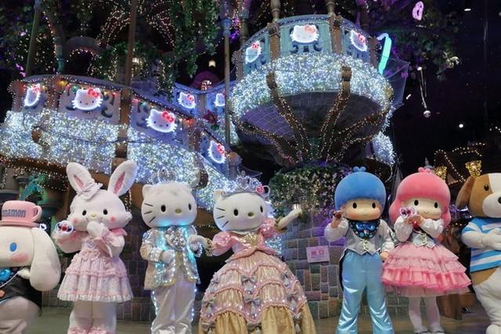

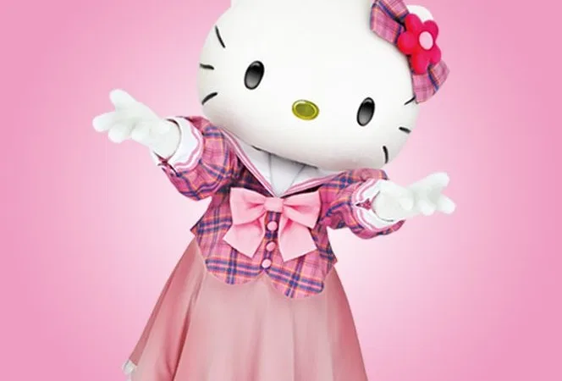

El personaje más importante y querido, sin duda es **Hello Kitty**, quien es la personificación de la búsqueda de un mundo mejor a través de la ternura que transmite, que inspira y su misión es difundir la alegría en todo el mundo. Busca aumentar y fortalecer la amistad entre las personas con el lema "nunca está de más tener muchos amigos", y su vínculo representa la unión de los corazones, simbolizando la unión de los pueblos.

**Hello Kitty** tuvo una fuerte presencia con los artículos escolares en los años 70 y 80, además de un gran éxito entre las chicas que recogieron sus cartas. Sin embargo, el primer producto en mostrar la imagen de este personaje fue un monedero.

La compañía siempre se ha destacado en varios países con sus tiendas creativas y vanguardistas. Incluso la primera unidad, abierta en Shinzuku, Japón, ya tenía un diseño moderno y lúdico.

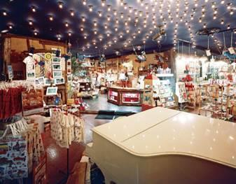

*La primera tienda de Sanrio en Japón: Gift Gate*

**Sanrio** también lleva a cabo diversas acciones de caridad en todo el mundo, brindando amor y alegría a las personas. En América Latina, **Hello Kitty** visita hospitales, casas hogar para niños y también ha participado con Teletón en México, Brasil y Perú, en acciones que apoyan el tratamiento de niños con discapacidades físicas.

A nivel internacional, ha sido embajadora de UNICEF y recientemente se asoció con la ONU para ayudar a promover objetivos mundiales sostenibles.

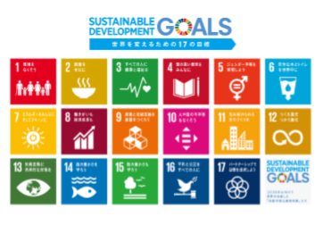

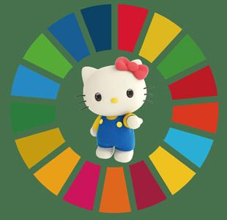

**Sanrio y sus puntos turísticos**

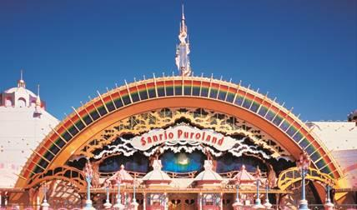

*Sanrio Puroland, parque dedicado al personaje más querida del mundo, Hello Kitty*

Otra curiosidad que merece ser destacada en estos 60 años de historia son los parques temáticos de la compañía y otras atracciones de **Hello Kitty** y sus amigos, como:

**Parques Sanrio:** El más conocido es Sanrio Puroland, todos dedicados al personaje más famoso del mundo. Hay cuatro pisos llenos de atracciones increíbles, desfiles y espectáculos de **Hello Kitty** y sus amigos. Fuera del territorio japonés, existe Sanrio Hello Kitty Town, en la ciudad de Johor, Malasia, y Hello Kitty Park, en Hangzhow, China. Se espera abrir un cuarto parque en Hanoi, Vietnam, el próximo año.

**Tren bala Hello Kitty:** El Shinkansen, un vehículo de alta velocidad, está decorado con la cara del personaje por fuera y por dentro. Ya sea en las paredes, en el piso, en los brazos de las sillas, en el reposacabezas e incluso en la sala de estar. En él, todo está debidamente personalizado. La ruta se extiende entre las ciudades de Osaka y Fukuoka, en el oeste de Japón.

**Sanrio World Ginza:** Es la tienda más grande y completa de **Hello Kitty** y sus amigos. Los productos son únicos y de estilo japonés, la forma en que solo Sanrio sabe cómo hacerlo. Hay varios diseños únicos, perfectos para *souvenirs* y regalos.

**Keio Plaza Hotel Tama:** Uno de los hoteles más lujosos de Tokio se ha rendido al universo del personaje y ha creado alojamientos temáticos con personajes de Sanrio. Es una excelente opción para pasar el tiempo con **Hello Kitty**, **My Melody** y **Little Twin Stars**.

**Hotel Lott:** El hotel en Jeju, Corea del Sur, tiene un piso completo personalizado con decoración de **Hello Kitty**.

**Tienda Hello Kitty en Universal:** Hay una linda tienda **Hello Kitty** en Universal Park en Hollywood y Orlando, en Estados Unidos. El espacio tiene artículos del personaje y sus amigos, que imprimen ropa, accesorios, recuerdos, artículos de papelería y artículos de colección, todos hechos exclusivamente para el parque.

**Collabs de Sanrio alrededor del mundo**

Una prueba de la versatilidad de los personajes de Sanrio es la gran cantidad de colaboraciones realizadas con marcas internacionales. **Hello Kitty** ha tenido varias asociaciones exitosas en el mundo de la moda, como Puma, Levis, Calzedonia, Balenciaga, Swarovski, entre otras.

También vale la pena destacar la colaboración con Godiva, la famosa marca de chocolate belga, que produjo una línea de productos llenos de ternura de **Hello Kitty** y **My Melody**.

Uno de los segmentos de licencia que ha tenido mucho éxito es Space Licensing, que no es más que usar la marca **Hello Kitty** para personalizar una ubicación. Un ejemplo muy exitoso en los Estados Unidos es **Hello Kitty** Café en California. En Brasil, está el restaurante del personaje llamado EAT Asia Hello Kitty, ubicado en el distrito de Liberdade, en São Paulo, con un menú especial. Pronto, la compañía anunciará más novedades en este sector.

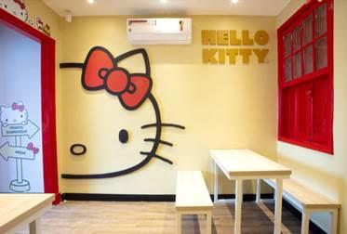

*Eat Asia: piso temático de Hello Kitty en un restaurante en el barrio de Liberdade en SP*

**Sanrio de Brasil**

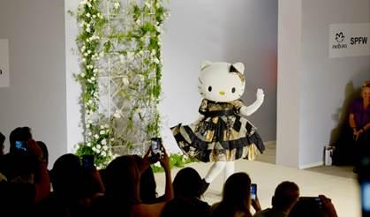

*Hello Kitty desfilando durante São Paulo Fashion Week 2018*

Inaugurado en 2000, la oficina de Sanrio en Brasil es responsable de toda América Latina, trabajando con una inmensa diversidad de productos en las categorías más diversas.

Hoy, en Latinoamérica, las principales marcas trabajadas son **Hello Kitty** y sus amigos: **Chococat**, **Badtz-Maru**, **My Melody**, **Keroppi** y **Little Twin Stars**. Y, con un enfoque en la audiencia adulta, **Aggretsuko** y **Gudetama**.

**Hello Kitty** está presente en Youtube con su canal Hello Kitty México, que tiene tres temporadas, con más de 170 episodios y videoclips. Los contenidos también están disponibles en las plataforma Playkids y pronto también en Amazon Prime.

El canal presenta contenido para diferentes audiencias, con las series ***El Mundo de Hello Kitty***, ***Hello Kitty y Amigos Para Niños,*** y ***Hello Kitty Fun*** con múltiples objetivos, en septiembre llega una nueva temporada.

Con sus 60 años de historia, Sanrio continúa trabajando para innovar y sorprender a sus fanáticos de todo el mundo. También en 2020, se presentarán las principales noticias internacionales.